Οδηγός Εγκατάστασης Ubuntu σε Εικονική Μηχανή

Fossaegean 2021

Δημιουργία Εικονικής Μηχανής

Βήμα 1) Κατεβάζουμε και εγκαθιστούμε το VirtualBox και τα Ubuntu από τα παρακάτω Links
VirtualBox: https://www.virtualbox.org/wiki/Downloads
Ubuntu: https://ubuntu.com/download

Βήμα 2) Ανοίγουμε το VirtualBox και στο μενού διαλέγουμε την επιλογή “Νέα”
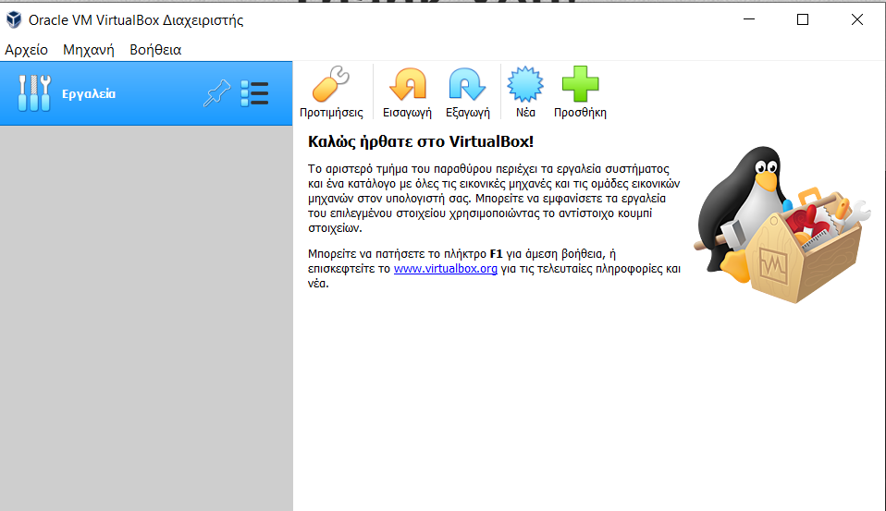
Βήμα 3) Δίνουμε όνομα στην μηχανή, επιλεγούμε τα Ubuntu για λειτουργικό σύστημα και επιλέγουμε το που θα αποθηκεύσουμε την Εικονική Μηχανή
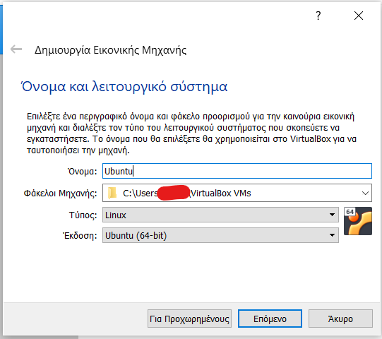

Βήμα 4) Επιλέγουμε πόση RAM θα δώσουμε στην εικονική μηχανή. Προσοχή! Δίνουμε μνήμη RAM, ανάλογα με τις δυνατότητες του υπολογιστή μας.
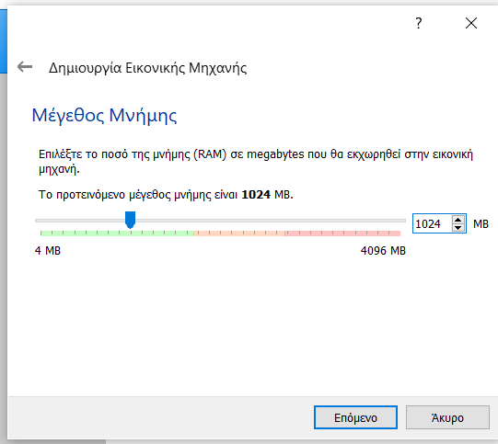

Βήμα 5) Επιλέγουμε να δημιουργηθεί σκληρός δίσκος και στην συνέχεια επιλέγουμε ο δίσκος να είναι τύπου VDI
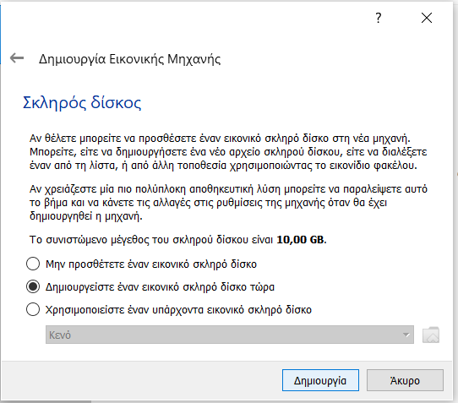
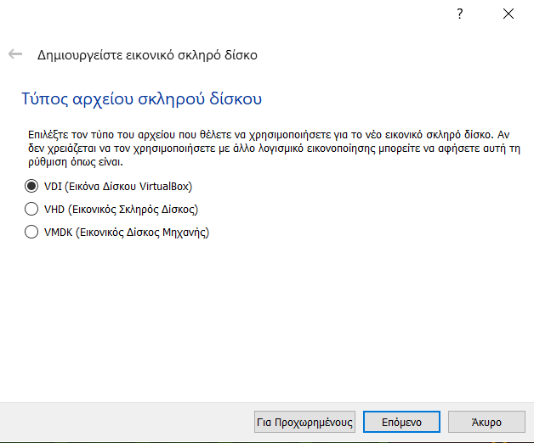

Βήμα 6) Επιλέγουμε Δυναμική Εκχώριση δίσκου και στην συνέχεια δίνουμε μέγεθος στον δίσκο και επιλέγουμε που θα αποθηκευτεί.
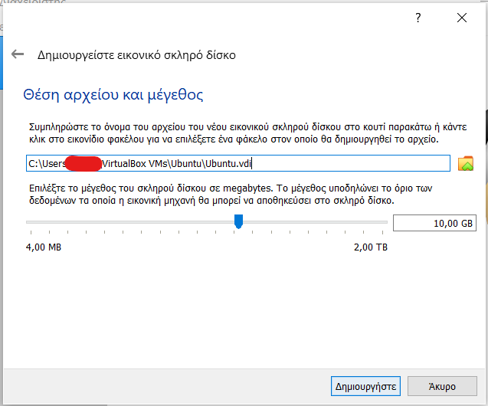

Βήμα 7) Αφού επιστρέψουμε στο κυρίως μενού διαλέγουμε την επιλογή “Ρυθμίσεις”. Ύστερα επιλέγουμε:
Αποθήκευση → Συσκευές Αποθήκευσης → Ελεγκτής: IDE → Πατάμε το εικονίδιο με τον Δίσκο → Επιλέγουμε το λειτουργικό σύστημα που κατεβάσαμε

Τέλος πατάμε την επιλογή “Ναί” και επιστρέφουμε στο αρχικό μενού

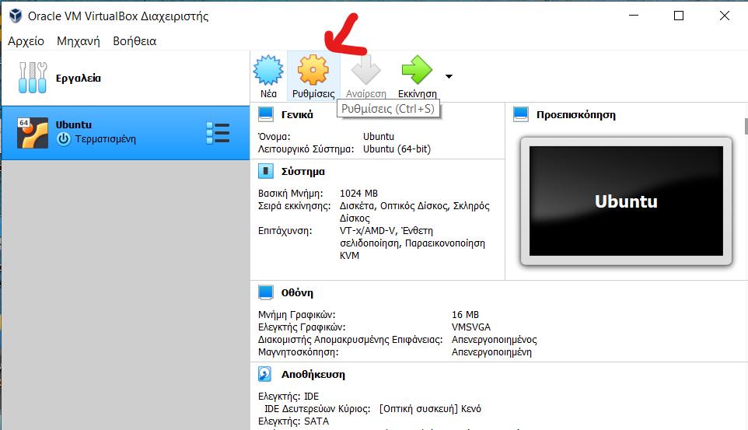
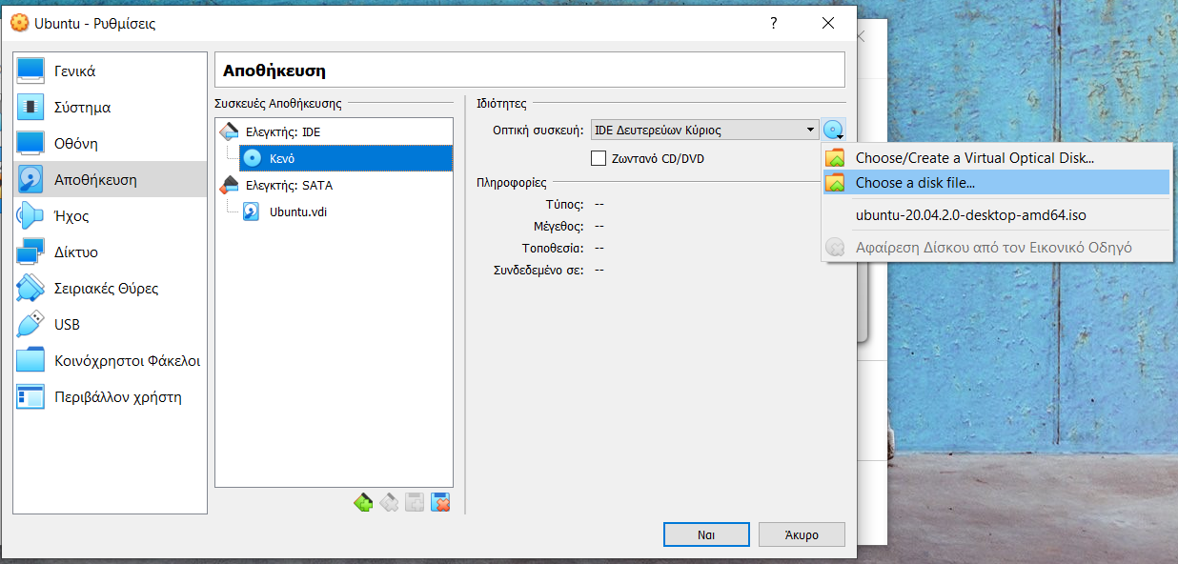

Βήμα 8) Από το κυρίως μενού επιλέγουμε το κουμπί “Εκκίνηση” και περιμένουμε να ανοίξει η εικονική μηχανή. Σε περίπτωση που εμφανιστέι κάποιο παραθυρο για να επιλέξουμε λειτουργικό σύστημα, ξαναεπιλέγουμε τα ubuntu.

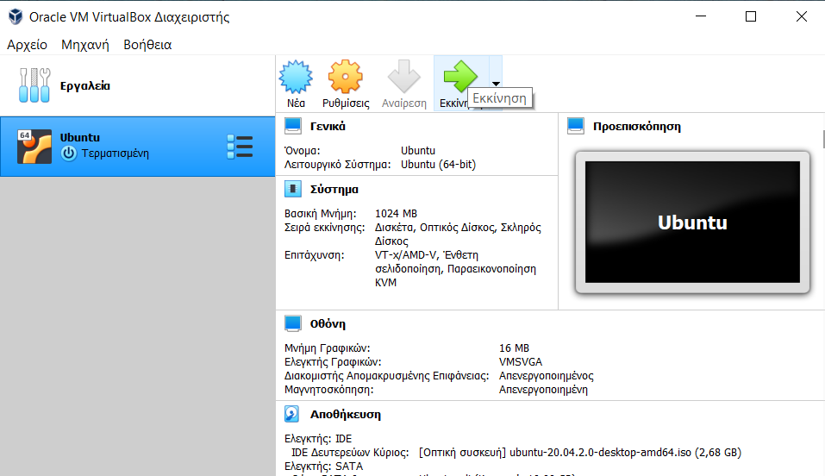
Εγκατάσταση Λειτουργικού Συστήματος

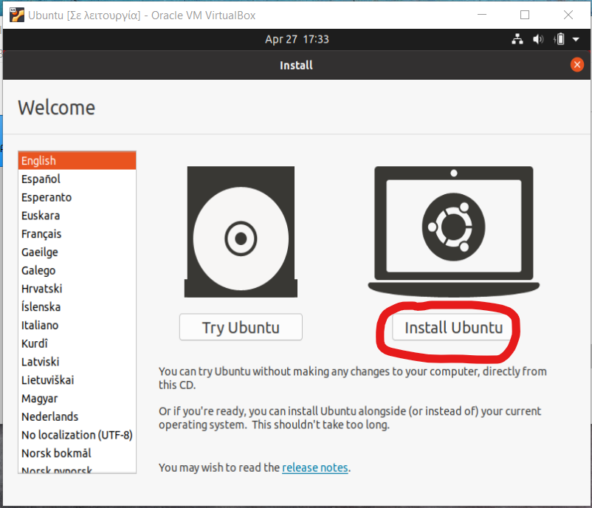
Βήμα 1) Περιμένουμε να ανοίξει η εικονική μηχανή και να μας εμφανιστεί το μενού εγκατάστασης. Διαλέγουμε την επιλογή “Install Ubuntu”

Βήμα 2) Διαλέγουμε την γλώσσα πληκτρολογίου που θέλουμε καθώς και την διάταξη του πληκτρολογίου (Layout).
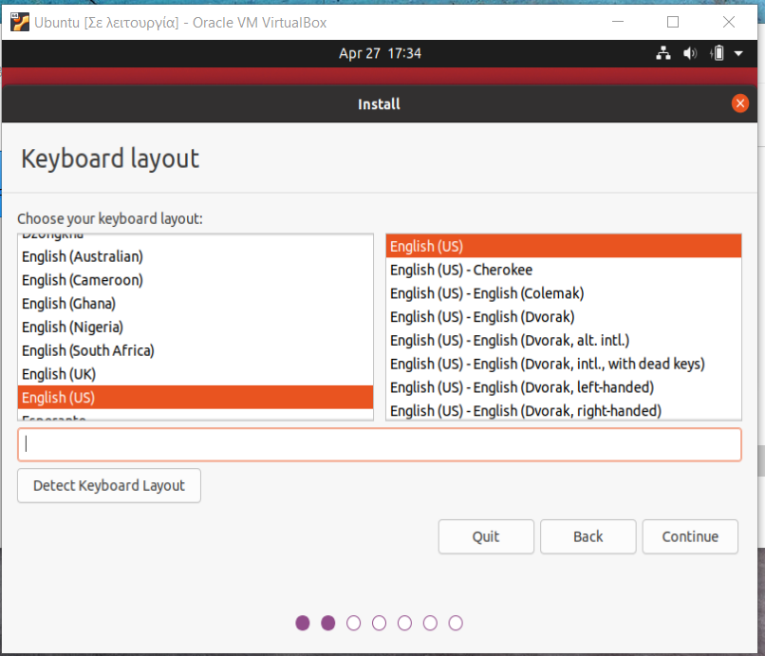

Βήμα 3) Επιλέγουμε Normal Installation και Download Updates while installing Ubuntu και πατάμε συνέχεια.

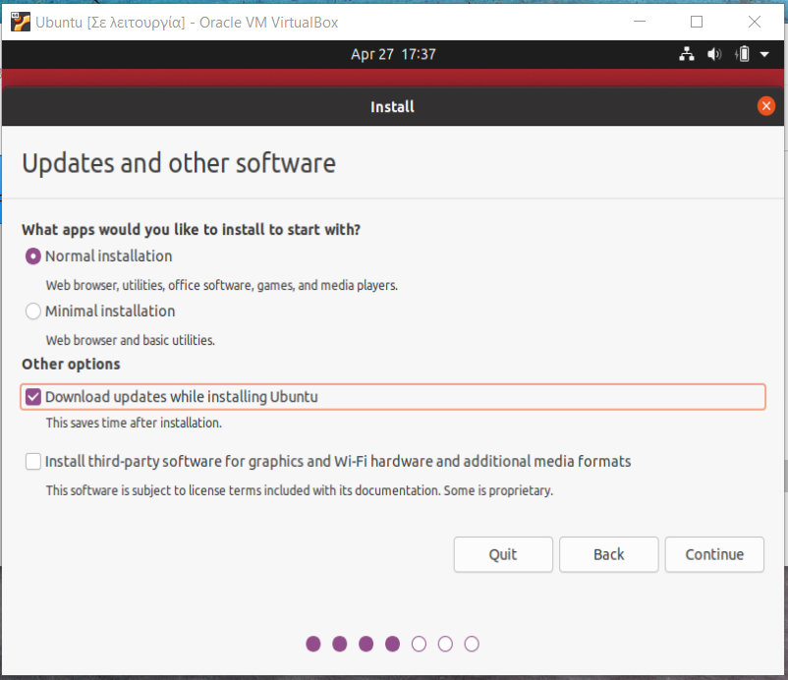

Βήμα 4) Στην επόμενη καρτέλα επιλέγουμε Erase disk and install Ubuntu. Αυτή η επιλογή θα εγκαταστήσει το λειτουργικό σύστημα στον δίσκο της Εικονικής Μηχανής. Ο δίσκος του υπολογιστή θα παραμείνει άθικτος.
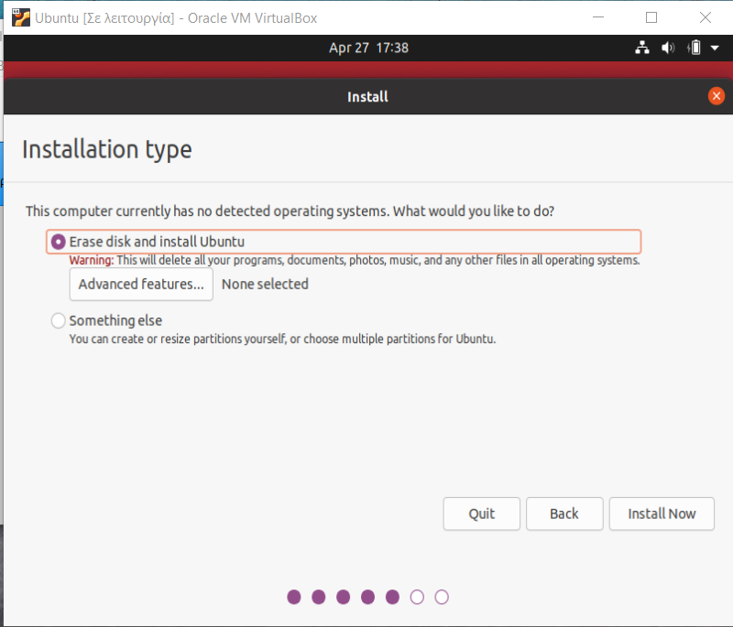
Θα εμφανιστεί ένα ακόμα παράθυρο, όπου πατάμε συνέχεια
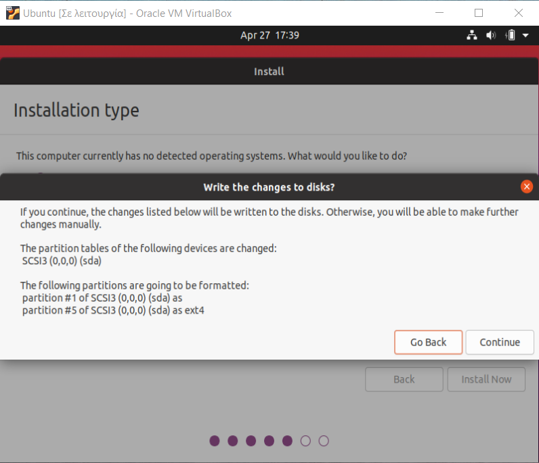

Βήμα 5) Επιλέγουμε την τοποθεσία μας, για να ρυθμιστεί η ζώνη ώρας και η τοποθεσία μας.
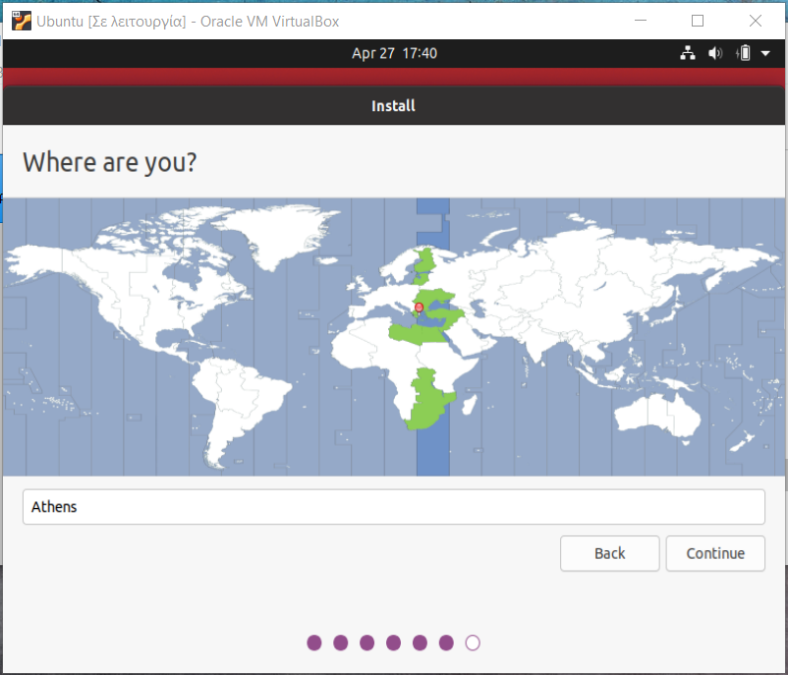

Βήμα 6) Εισάγουμε Όνομα Χρήστη, Όνομα του Υπολογιστή μας και κωδικό. Για μεγαλύτερη ασφάλεια επιλέγουμε και το κουτάκι Require my password to log in και στην συνέχεια περιμένουμε να τελειώσει η εγκατάσταση του λειτουργικού συστήματος

Παραμετροποίηση Συστήματος

Για τις ανάγκες της σχολής θα χρειαστούμε ένα περιβάλλον συγγραφής κώδικα (Codeblocks, VS Code), το πρόγραμμα τηλεκπαίδευσης zoom,και προαιρετικά ένα πρόγραμμα για συνδέσεις SSH. Τα Ubuntu έρχονται με προεγκατεστημένη την σουίτα LibreOffice, η οποία περιλαμβάνει όλα τα εργαλεία του MS Office.

Codeblocks: Για να εγκαταστήσουμε το Codeblocks μπορούμε είτε να χρησιμοποιήσουμε (1) το κατάστημα προγραμμάτων, είτε να χρησιμοποιήσουμε (2) το περιβάλλον εντολών.

(1): Επιλέγουμε το εικονίδιο του καταστήματος από την μπάρα στα αριστερά
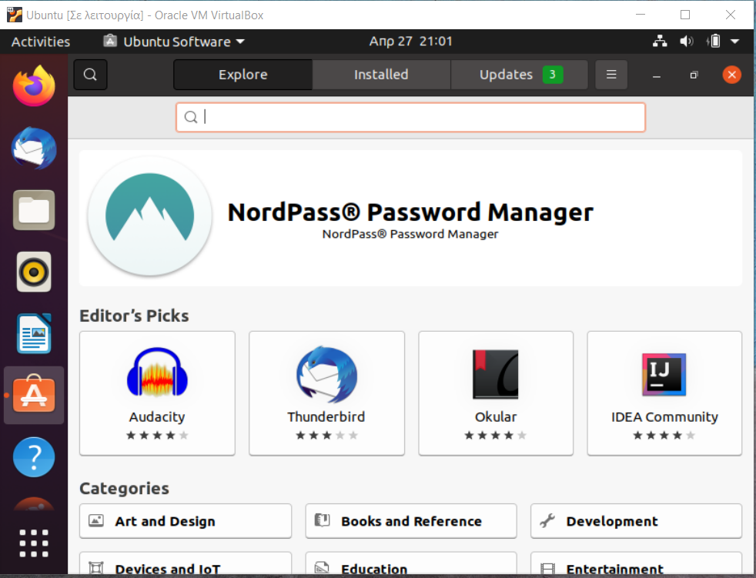

Στην συνέχεια γράφουμε το όνομα του προγράμματος στην μπάρα αναζήτησης και επιλέγουμε το πρόγραμμα
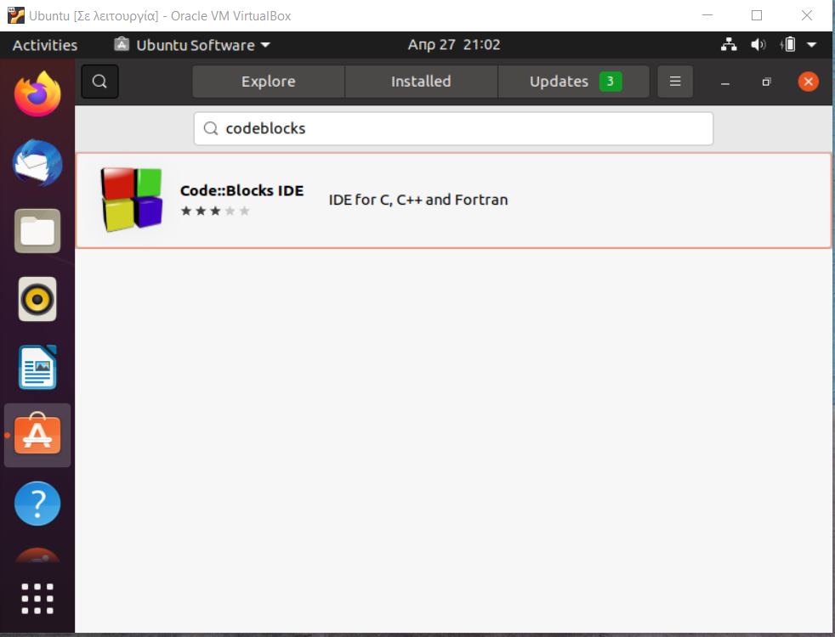

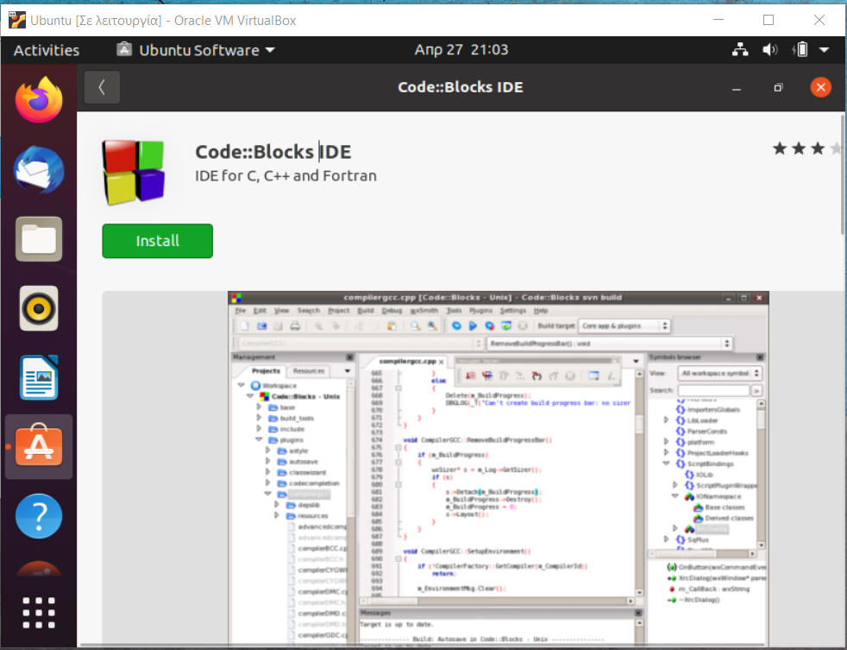
Στην συνέχεια επιλέγουμε το κουμπί εγκατάστασης

Ύστερα μας ζητάει τον κωδικό μας και αφού τον εισάγουμε τότε το πρόγραμμα εγκαθιστάται.

(2) Μπορούμε όμως να χρησιμοποιήσουμε και το περιβάλλον εντολών (Terminal). Για να εγκαταστήσουμε ένα πρόγραμμα χρησιμοποιούμε την εντολή “sudo apt install <όνομα προγράμματος>”.

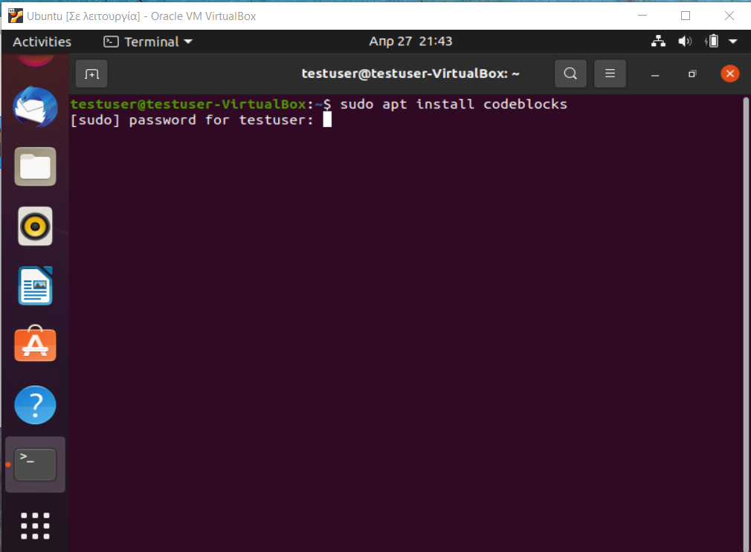
Στην συνέχεια εισάγουμε τον κωδικό μας και οταν μας ζητηθεί πατάμε το κουμπί “y” για επιβεβαίωση.

Για να λειτουργήσει σωστά το Codeblocks όμως θα χρειαστεί να εγκαταστήσουμε και compiler. Οπότε στο περιβάλλον εντολών εισάγουμε την εντολή “sudo apt install gcc g++” και πατάμε πάλι “y” για επιβεβαίωση.

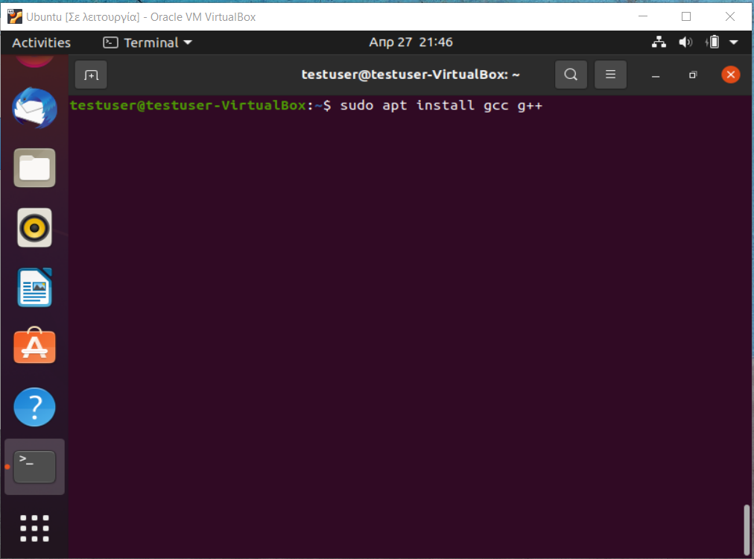
Στην συνέχεια ανοίγουμε τις εφαρμογές, είτε από την μπάρα στα αριστερά της οθόνης, είτε πατώντας το Super Key (Windows Key) και ανοίγουμε το Codeblocks.

Με την ίδια διαδικασία εγκαθιστούμε όλα τα υπόλοιπα προγράμματα που θέλουμε.

Σύνδεσεις SSH: Για να συνδεθούμε στον server του εργαστηρίου Λειτουργικά Συστήματα, μπορούμε να κατεβάσουμε το Putty με τον τρόπο που περιγράψαμε παραπάνω. Μπορούμε όμως να χρησιμοποίησουμε απευθείας το πρωτόκολλο SSH και να συνδεθούμε αμέσως. Για να το κάνουμε αυτό χρησιμοποιούμε την εντολή “ssh icsdXXXXX@icsdlinux.samos.aegean.gr -p 32”
Όπου icsdXXXXX βάζετε το username σας. Πρίν το @ μπαίνει το όνομα χρήστη ενώ μετά μπαίνει το domain. Η επιλογή p καθορίζει την θύρα που χρησιμοποιούμε για την σύνδεση.
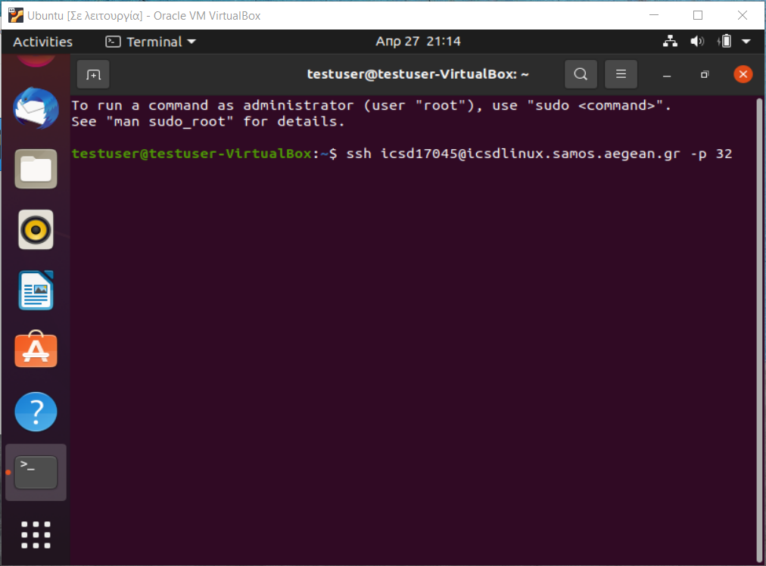
Όταν ερωτηθούμε αν θέλουμε να γίνει η σύνδεση, πληκτρολογούμε “yes” και στην συνέχεια πραγματοποιείται η σύνδεση

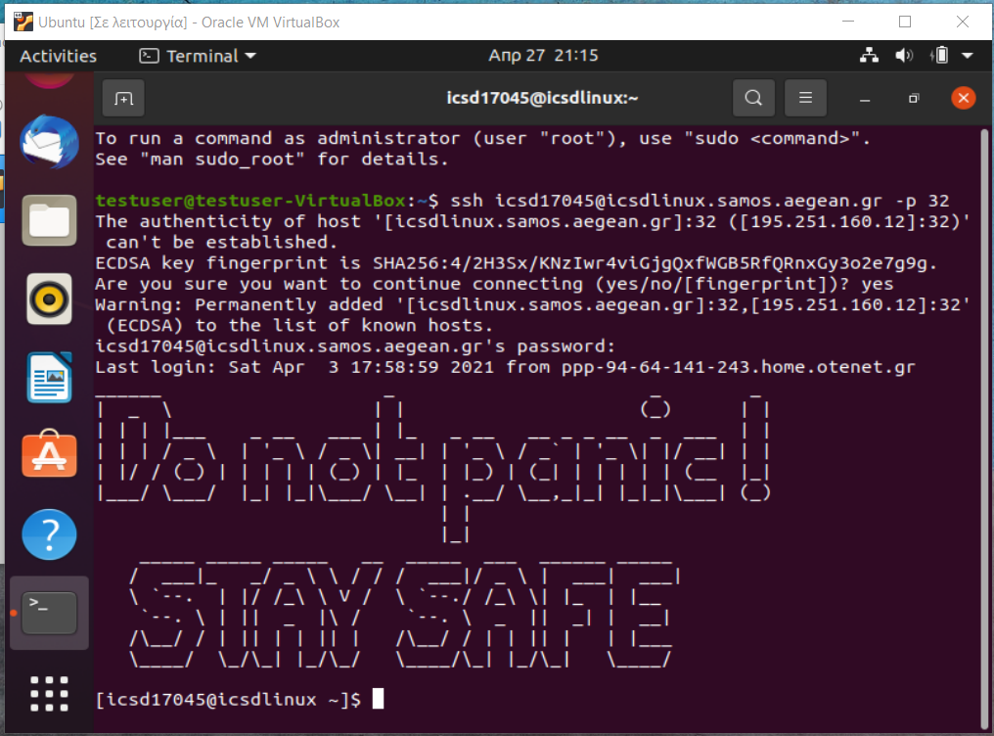
Εισαγωγή δεύτερης γλώσσας και Ενημέρωση συστήματος

Για να μπορούμε να γράψουμε στα ελληνικά θα πρέπει να αλλάξουμε τις ρυθμίσεις γλώσσας.

Αρχικά πατάμε το Super Key (Windows Key) και γράφουμε στην μπάρα αναζήτησης “Settings”, πατάμε το εικονίδιο που εμφανίζεται.
Υστερα στο μενού ρυθμίσεων βρίσκουμε την κατηγορία Language

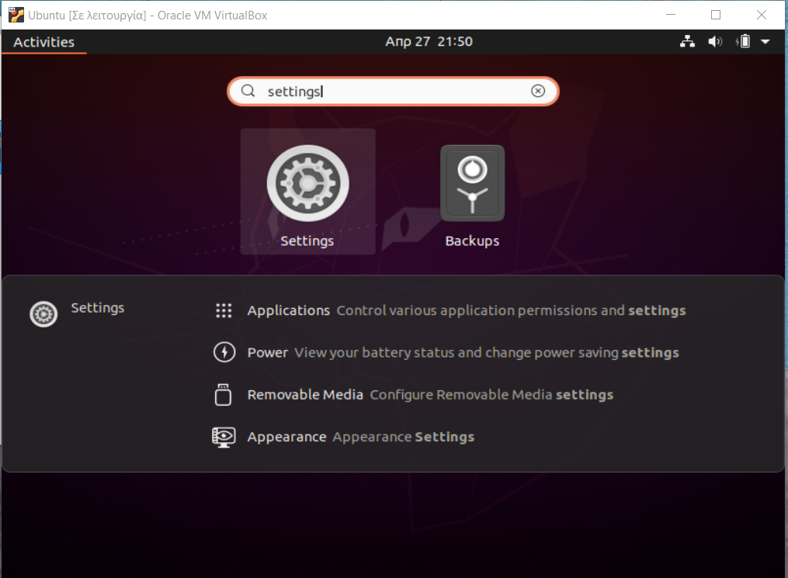

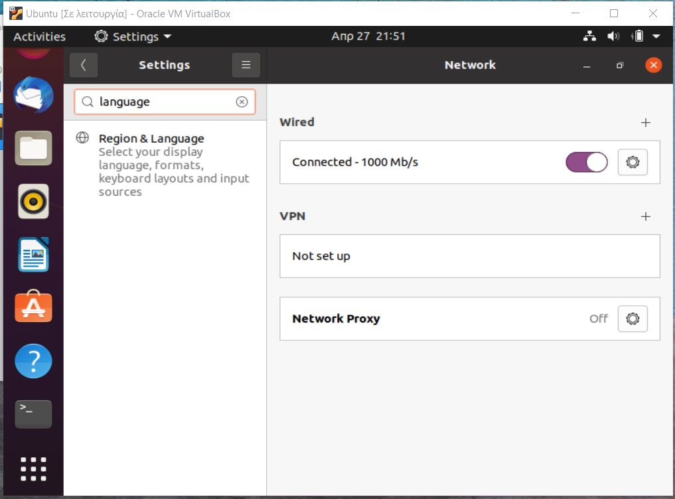

Στην συνέχεια για να εισάγουμε δεύτερη γλώσσα θα πρέπει να πατήσουμε στο κουμπί με το σύμβολο “+” και από το μενού που θα εμφφανιστεί να επιλέξουμε τα ελληνικά.

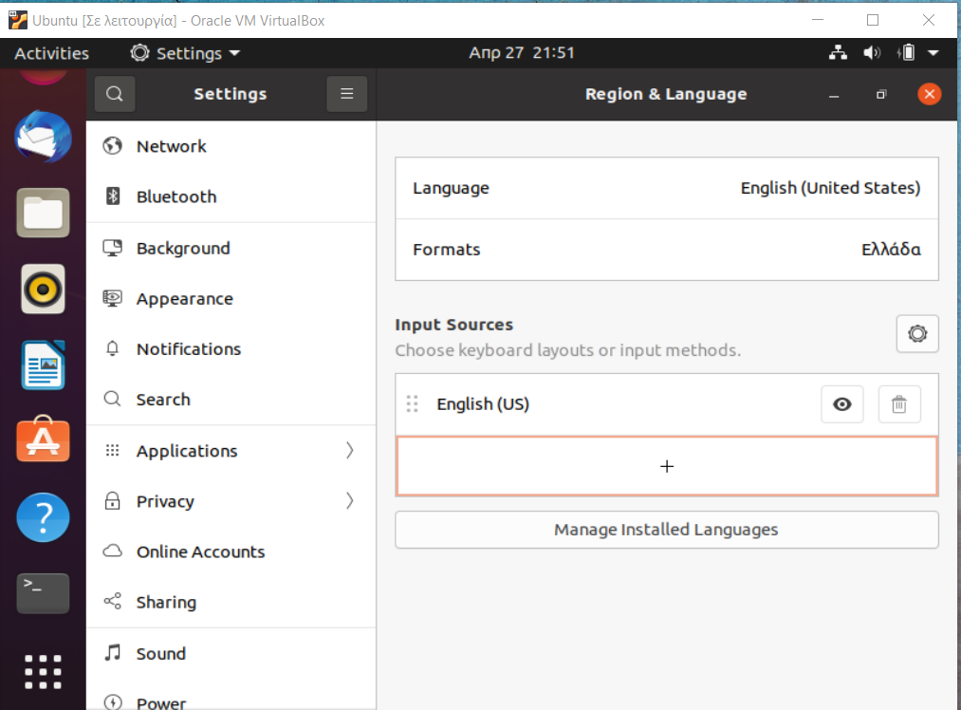

Τέλος για να ενημερώσουμε το σύστημα μας μπορούμε να χρησιμοποιήσουμε τις εντολές:
-”sudo apt-get update && sudo apt-get upgrade”
-”sudo apt-get dist-upgrade”

Μπορούμε επίσης να χρησιμοποιήσουμε τις νέες εντολές
-”sudo apt update/ sudo apt upgrade/ sudo apt full-upgrade”

